**新宿区学童保育連絡協議会**

**総会のお知らせ**

日頃より、新宿連協の活動にご理解ご協力いただき、ありがとうございます。

今年度は児童福祉法が改訂され、新宿区は６年生まで学童クラブの対象となり、定員オーバー対策で「時間延長ひろば」「学童機能付きひろば」が新たに開始されました。

また、今年度、新宿区の学童クラブはすべて民間委託となりました。

そして今、新宿区では、高学年の待機児童問題、民間委託による学童クラブの質の問題、定員オーバーによるつめこみ状態、放課後の生活の質の問題などの重要な課題をかかえています。

他区での学童クラブ廃止が進む中、子どもたちにとって本当に豊かな育ちとは何かがあちこちで問われています。

さて、今年も新宿連協の総会を下記の通り開催します。

取り巻く状況が様々に変化する中、保護者や子どもたちに関わりのある方々と一緒に“学童で育つということ”について考えていきたいと思います。

第二部では、新宿せいが学童クラブの指導員をされていた志村先生のお話を聞き、語りあう企画をしています。保育園の待機児解消の一環で、せいが学童は惜しまれつつも今年3月で閉所しました。保育園併設という環境で、独自の保育を実践してこられたお一人として、学童を通して見えた今どきの小学生の様子、保育者として大切にしていたことなどをお話いただきます。

どなたでも参加できますので、お誘い合わせのうえご来場下さい。

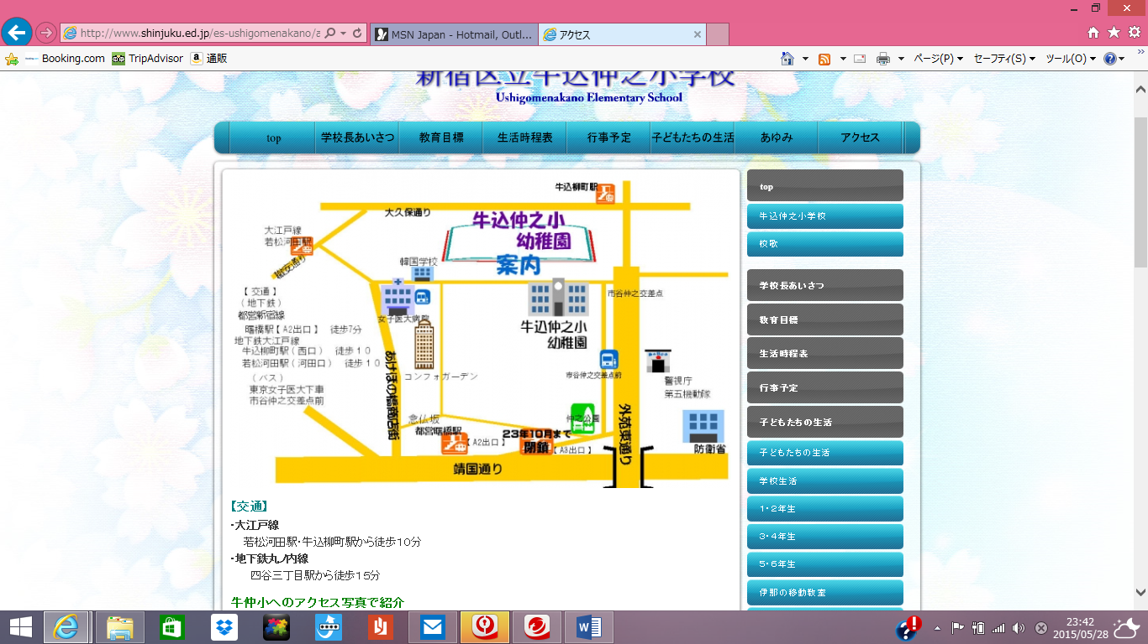

【日時】２０１５年６月２１日（日）

１３時から１６時

【場所】新宿牛込仲之小学校

４階多目的室

〒162-0064 東京都新宿区市谷仲之町4-33

【 13：00～　第一部『総会』 】

2014年度　総括・決算報告

2015年度　活動方針・役員体制・予算案

【 14：00～　第二部『第4回学童を語ろう会』 】

講演とフリーディスカッション

**元新宿せいが学童クラブ職員　志村百香先生より**

**「（仮）学童クラブを通して感じた今どきの小学生」**

☺ 託児有ります。事前にお申込みください ☺

ぜひ親子でお越しいただき、子どもも大人も楽しい時間をすごしていただければ、と思います。



●お問い合わせ・託児申込はこちらまで●

****🖂　info@shinjuku-renkyo.net

右側のQRコードを読み取って頂くと、お問い合わせメールアドレス、開催地のURLが表示されます。